John Titor, l'uomo del futuro
a cura di Luca Berto
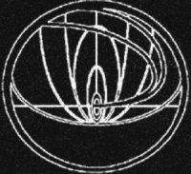 | ° Libri consigliati da CN:  ° Viaggio nel tempo  ° Cronovisore  ° La storia nascosta  ° Iperspazio  ° Viaggiare nel tempo  ° Sperduto nel tempo  ° La moglie dell'uomo che viaggiava nel tempo  ° I misteri del tempo  ° Come costruire una macchina del tempo  ° Costruire la macchina del tempo  ° Spazio, Tempo, Antitempo

“Saluti. Sono un viaggiatore temporale proveniente dall'anno 2036. Sto tornando a casa dopo aver recuperato un computer IBM 5100 dal 1975.” Con queste parole, un uomo di nome John Titor si presentò in un forum Internet il giorno 2 novembre 2000. Ovviamente, nessuno, immediatamente, volle credergli, ritenendo le sue parole semplicemente i deliri di un pazzo. I post che John Titor inviò successivamente, però, le discussioni che sostenne, le risposte alle domande che gli furono poste, fecero cambiare idea a molti, i quali finirono per credere a quanto l'uomo affermava. La storia di John Titor, sedicente uomo del futuro, come spesso accade per argomenti come questi, affascina molto: sia perché fa un certo effetto parlare con qualcuno proveniente dal futuro di cose ancora da venire, sia perché le implicazioni scientifiche hanno un sapore quasi fantascientifico e fanno sognare. Comunque sia, che quest'uomo sia un folle od un reale viaggiatore temporale, i suoi interventi hanno spaccato in due gruppi, “credenti” e “non credenti”, tutti coloro che si sono imbattuti nei suoi scritti. Vediamo perché.
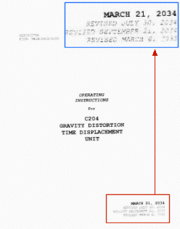
Innanzitutto, vediamo di conoscere meglio l'uomo John Titor ed i motivi del suo viaggio. Il suo nome, tanto per cominciare, non è uno pseudonimo, ma il suo nome reale. Il sedicente viaggiatore del tempo afferma di essere originario di Tampa, in Florida, dove è nato nel 1998; tuttavia, non risulta che nessun Titor abitasse a Tampa nel 1998. Oltre a questo, John ci dice di aver combattuto come “partigiano” (di questo parleremo) all'età di 13-14 anni, dunque nel 2011. Nel 2029 è entrato in un programma militare sponsorizzato; nel 2033-2034 si è laureato: non si fa esplicitamente riferimento al corso di laurea, ma John dice che il suo background è storico: dunque, anche per il suo lavoro, possiamo ipotizzare si sia laureato in storia; di sicuro, visto che lo dice lui stesso, possiamo escludere si laureato in fisica o sia un tecnico di computer. Raggiunto un grado nella gerarchia militare paragonabile a quello di Maggiore, Titor entra a far parte del programma per il viaggio nel tempo. Il suo livello di preparazione gli consente soltanto viaggi nel passato, per il momento. Quello che lo ha portato nella nostra epoca è uno dei primi.
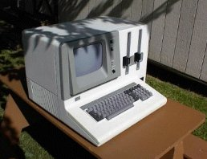
Riguardo i motivi del suo viaggio temporale, Titor spiega di aver ricevuto ordine, dai suoi superiori, di recarsi negli anni '70 per recuperare un computer portatile IBM modello 5100: questo modello di macchina avrebbe posseduto alcune caratteristiche assai particolari che non furono rese note, a suo tempo, dalla casa costruttrice; tali caratteristiche, in seguito, furono rimosse e non comparvero in nessun altro modello di computer. Le nascoste proprietà della macchina risiederebbero, per Titor, nella capacità di tradurre i linguaggi UNIX, APL e BASIC tra loro. L'UNIX, nel 2038, andrà incontro ad un bug, che renderà inutilizzabile una parte di macchinari, ancora basati sulla vecchia tecnologia IBM. Pur essendoci ben altri sette viaggiatori temporali, per questa missione la scelta è caduta su di lui per il legame di parentela che lo lega (legava, legherà…) con qualcuno di molto importante nello sviluppo dell'IBM 5100. Nel 1975, John ha avuto modo di incontrare suo nonno, al quale si è rivelato per quello che era. Completata la missione, John ha deciso di fare una capatina nel 2000: questo sia per far visita alla sua famiglia (ed al sé stesso bambino), sia per assistere agli effetti del Millennium Bug. John, ovviamente, rivela la propria identità anche ai suoi genitori, che lo accolgono “con sollievo e paura”. Nel novembre dello stesso anno, l'uomo si presenta come viaggiatore temporale in un forum in Internet, avviando una lunga discussione sul futuro, la teologia, la fisica, che lo terrà occupato per quattro mesi circa e che lo porterà ad interagire con centinaia di utenti curiosi. Nella primavera del 2001, sfruttando un momento fisicamente propizio, fa ritorno a casa, nel 2036.
Ovviamente, tra le domande più ricorrenti formulate a Titor durante le sue interminabili conversazioni, ci sono quelle poste allo scopo di avere conferma o meno circa quanto andava affermando, domande riguardanti particolari circa fatti od avvenimenti recenti che, ovviamente, un uomo del futuro non può non conoscere: chi vincerà il campionato di baseball il prossimo anno, quante sono state le vittime dell'incidente aereo di ieri, quale sarà il valore di mercato dell'oro per i prossimi mesi. Titor, però, ha sempre evitato di rispondere a domande come queste, giustificandosi affermando di non ricordarsi, di non saperlo o, semplicemente, considerando la domanda inutile: nessuno di voi è in grado di ricordare, dice, che tempo abbia fatto il 28 maggio 1983, come nessuno di voi ricorderebbe quante persone precisamente siano morte, per esempio, nella strage di Ustica (è un esempio “italiano”, non portato direttamente da Titor, ma utile a farci comprendere il suo messaggio). Al contrario, Titor rispose molto volentieri alle domande riguardanti il futuro del mondo. Ed il futuro che prospetta non è affatto dei più rosei.
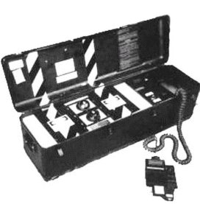
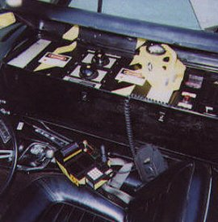
Tra la fine del 2004, dopo le elezioni presidenziali americane, ed il 2005, dice Titor, negli Stati Uniti cominceranno disordini civili. La causa scatenante, a differenza di quanto potremmo pensare, non è il contrasto ideologico- religioso tra Cristiani e Musulmani (non principalmente almeno, visto che il contrasto continuerà), ma, piuttosto, un contrasto politico interno al paese: negli USA si avrà un notevole incremento del controllo statale, mediante la polizia e gli apparati di ordine pubblico, sulla popolazione; contemporaneamente, verranno soppresse alcune libertà costituzionali fondamentali. Per intenderci, lo stato si “fascistizzerà” e finirà per assomigliare, in sostanza, alla Germania nazista degli anni '30 del ‘900. Questo avverrà soprattutto nelle grandi città e metropoli: dunque, per evitare di essere vittime di questa situazione e di vedersi negare i propri diritti, molti finiranno per abbandonare i grandi centri per la periferia, trasferendosi nelle campagne (è ciò che la famiglia dello stesso John Titor fece). In seguito, nello stesso 2005, tra le città e le campagne si scatenerà una guerra civile che durerà, almeno, fino al 2008, quando tutti, negli U.S.A., “comprenderanno che il mondo in cui pensavano di vivere è finito”. Le forze a scontrarsi saranno, da una parte, per le città, l'esercito regolare e la polizia e, dall'altra parte, per le campagne, la “milizia rurale”, guidata da un contadino-generale, di cui Titor ci descrive anche la statua a lui dedicata nella nuova capitale; lo stesso Titor, tredicenne, ne farà parte in qualità di “fuciliere” della “ Fighting Diamondbacks”. Il presidente del 2005 (che Titor non indica nel nome), “cercherà di essere il nuovo Lincoln, cercando di tenere uniti gli stati, ma le loro polizie negheranno alcuni punti della Carta dei Diritti”. Nel 2009 si insedierà un nuovo presidente, che, però, non cercherà di fare nulla per rimediare alla situazione di crisi. Nel resto del mondo, andranno acutizzandosi i problemi in Medio Oriente, soprattutto a causa dell'instabilità occidentale: Israele sarà attaccato dai paesi islamici (il riferimento è soprattutto da intendere nel senso di attacchi kamikaze); a sua volta, Israele, supportato militarmente dai paesi occidentali, risponderà all'offensiva. La guerra, dice Titor, sarà condotta utilizzando armi nucleari e di distruzione di massa. In Estremo Oriente, invece, la Cina, sfruttando l'instabilità politica mondiale, “annetterà forzatamente” Corea, Taiwan e Giappone. La situazione collasserà definitivamente nel 2015, quando la Russia, per “rimettere in ordine le cose”, bombarderà Europa (in risposta allo schierarsi di un massiccio esercito europeo in Germania), Australia, Cina e Stati Uniti, soprattutto le grandi città, i veri epicentri della guerra civile: sarà, questa, la Terza Guerra Mondiale, che causerà 3 miliardi di morti. Titor non dice precisamente, per motivi “etici”, quando il bombardamento avrà inizio: tuttavia, si lascia sfuggire la data del 12 marzo 2015, ore 3.45, ora di Washington DC. Il fatto che a venire colpite siano soprattutto le città assicura, ovviamente, la vittoria alle campagne. Questo porterà il mondo in una sorta di “inverno nucleare”, anche se non così catastrofico come tutti lo immaginiamo. Il mondo post-atomico presentato da Titor, per utilizzare dei riferimenti al mondo della fantascienza e non, è un miscuglio di “Mad Max”, “1984” ed “La casa nella prateria”: la società sarà decentralizzata nelle campagne, sarà più provinciale e tranquilla e, contemporaneamente, tecnologica, anche se in maniera inferiore ad ora. Le radiazioni e alcuni effetti degli impulsi elettromagnetici generati dalle armi nucleari renderanno inutilizzabili taluni macchinari: per questo, nel 2036 ci sarà ancora chi userà macchine da scrivere, biciclette e vecchie stufe a legna; il lavoro manuale sarà molto praticato, essendo venute meno le grandi distribuzioni e la possibilità di commerciare molto al di fuori della propria realtà territoriale. La maggior parte dei territori colpiti dalle bombe sarà radioattiva, per cui sarà necessario, per esempio, depurare l'acqua con un particolare procedimento prima di berla. A tutti sarà richiesto un addestramento militare ed una buona conoscenza delle armi da fuoco: questo per l'autodifesa e la sopravvivenza. Il fabbisogno giornaliero delle famiglie sarà prodotto direttamente con la coltivazione e l'allevamento; le comunicazioni, anche a causa di una certa diffidenza che si instaurerà tra le persone (“Ognuno tira l'acqua al proprio mulino”), avverranno soprattutto con la Rete, che diverrà più potente, più veloce, l'unico sistema per la comunicazione, appunto, lo svago, lo studio. Diverranno più rapidi i trasporti, soprattutto via binario, anche se la possibilità di usufruirne non sarà più vasta, migliorerà la tecnologia applicata alla medicina (l'AIDS sarà sconfitto, gli studi sul cancro avanzeranno ma si diffonderà maggiormente la Sindrome della Mucca Pazza) ed alla manipolazione genetica e riprenderanno i viaggi spaziali. Sarà permessa la manipolazione spermatica e delle cellule-uovo, poiché sarà molto difficile procreare. Ci sarà, accanto a questo parziale sviluppo tecnologico, una crescita della religiosità, dovuta sia all'educazione “campagnola” (“La nuova paura è che Cristo sia tornato, non ce lo abbia detto e sia molto arrabbiato”), sia all'interpretazione delle Scritture: la fine del mondo profetizzata da San Giovanni, per esempio, si crederà si sia concretizzata nella guerra appena conclusasi. Il Cristianesimo si sfalderà e suddividerà in moltissimi sottogruppi religiosi; in compenso, la tolleranza ed il dialogo aumenteranno (“Non vivo in una società razziale, ma con molti pregiudizi”).
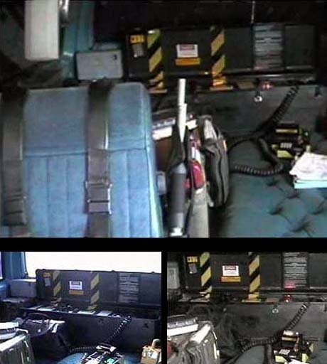
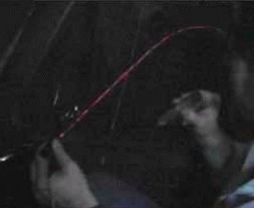
Titor non dà molte informazioni circa la situazione mondiale in seguito all'N-Day, il Nukes-Day, il Giorno delle Armi Nucleari: in generale, il Nuovo Ordine Globale sarà un miscuglio del sistema federale statunitense, del sistema europeo e di quello oceanico. Titor ci dà qualche notizia riguardo l'Europa (“L'Europa è un casino”), l'Australia (riuscirà a respingere un'invasione cinese e, a parte un rapporto commerciale con gli USA, rimarrà isolata dal resto del mondo), il Sud America (“E' ancora parzialmente armato; ci sono ancora molti conflitti interni”), il Canada (“I canadesi sono tra le persone più efficienti, spietate e pericolose che io conosca. Dio aiuti il Quebec”). Riguardo la società nordamericana, di cui Titor parla invece diffusamente, interessandolo maggiormente, sappiamo che subirà alcuni cambiamenti: la capitale non sarà più a Washington ma ad Omaha, nello stato del Nebraska. Gli Stati Uniti appariranno divisi in cinque aree, determinate dalla quantità e qualità delle loro risorse difensive ed economiche. Molti americani incolperanno le strutture politiche contemporanee della guerra: così, nel 2020, negli USA si organizzerà una nuova Costituente: le proposte, però, e le discussioni del Congresso Costituente non porteranno a nulla, così la futura nuova Costituzione non sarà molto diversa da quella attuale. Il presidente non sarà più unico, ma il suo potere sarà suddiviso e posseduto da cinque rappresentanti popolari scelti tramite elezione. Le decisioni non giungeranno più dall'alto, ma, al contrario, arriveranno direttamente dai senati statali. Il bipartitismo, che opponeva Repubblicani a Democratici, finirà: nasceranno oltre dieci piccoli partiti, in USA.
Veniamo ora alla parte più interessante: il procedimento per il viaggio nel tempo e la struttura dei “mondi” visitabili. L'esposizione di questi argomenti è parecchio difficile, vista l'estrema complessità dei campi della fisica che vengono toccati; tuttavia, cercheremo di dare almeno le linee generali.
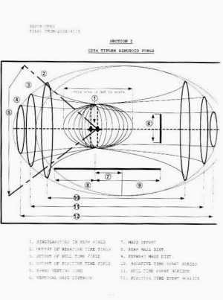
Entro 18 mesi circa, racconta Titor, il CERN, a Ginevra, intraprenderà alcuni studi sui campi elettromagnetici e gravitazionali riguardanti anche i buchi neri, esperimenti condotti per valutare la possibilità di velocizzare i trasporti. Durante alcuni di questi esperimenti, per caso, gli scienziati creeranno un piccolo buco nero. A differenza di quanto si possa pensare, questo piccolo black hole non assorbirà tutta la materia nelle sue vicinanze (in questo caso l'intero Sistema Solare): al contrario, gli scienziati del CERN, utilizzando un campo elettromagnetico (ricordiamo che presso il centro c'è il più grande acceleratore di particelle del mondo), riusciranno a contenerne le dimensioni e, con il tempo, a creare buchi neri volontariamente, anche di dimensioni più ampie.
L'affascinante teoria delle “stringhe”, che John Titor ci conferma essere esatta, sostiene che viaggiando all'interno di un buco nero si possa tornare indietro nel tempo. Questo perché il black hole è caratterizzato principalmente da un campo gravitazionale pressoché infinito, tanto da poter attrarre anche la luce (questo spiega anche perché sia nero); proprio per questa sua caratteristica, il buco nero sarebbe in grado di deformare la struttura stessa del tessuto dello spazio e del tempo. Sempre secondo questa teoria, ad ogni buco nero corrisponde un “buco bianco”, una sorta di via d'uscita del buco nero. L'esistenza di questo altro ente fisico è ipotizzata anche in ottemperanza della legge secondo cui “nulla si crea, nulla si distrugge ma tutto si trasforma”: cosa accade alla materia, alla luce, all'energia che viene risucchiata nel buco nero? E' possibile che sia espulsa, dopo un viaggio di cui si ignorano le tappe, attraverso un buco bianco. In base a questa teoria, sfruttando le conoscenze sui campi gravitazionali che gli scienziati otterranno dallo studio di questi “mini buchi neri”, la società statunitense della General Electric progetterà e realizzerà alcune unità che permetteranno il viaggio nel tempo. Ovviamente, questa tecnologia non sarà alla portata di tutti, ma sarà un'esclusiva dei militari, specialmente, è ovvio, di quelli statunitensi. Da qui in poi comincerà l'avventura umana in quelle che sono, è il caso di dirlo, le nebbie del tempo.
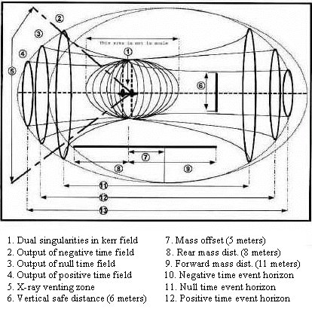
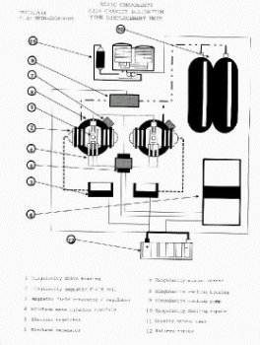
Parlando, a questo punto, del viaggio in senso stretto, Titor ci spiega il funzionamento del suo macchinario, modello C204. Come vedremo analizzando le foto da lui stesso pubblicate in Rete, esso non è una “macchina del tempo” classica, come quella immaginata da H.G. Wells nel suo romanzo o come quella che si vede nei film della serie “Ritorno al futuro”. Si tratta, piuttosto, di un macchinario, anche piuttosto ingombrante, che necessita, per funzionare, proprio di un veicolo (Titor ha utilizzato una Corvette del '66 e, successivamente, un “Chevy Truck”, un camion). Il funzionamento della macchina del tempo è molto simile a quello che permetterebbe il viaggio nel tempo attraverso i buchi neri. L'apparecchio, molto sinteticamente, distorce il campo gravitazionale esterno al veicolo, lo fa contrarre, lo concentra in un solo punto: in breve, è come se ricreasse quelle che sono le caratteristiche di un buco nero, che, abbiamo detto, permetterebbe il viaggio nel tempo. Tuttavia, sussistono dei problemi. Innanzitutto, la posizione della Terra nello spazio non rimane invariata al passare del tempo, ruotando la terra intorno al Sole e ruotando tutto il Sistema Solare insieme alla via Lattea. Dunque, per ipotesi, se io mi spostassi indietro nel tempo, al mio arrivo mi ritroverei nello stesso punto dell'universo dal quale sarei partito, ossia nel vuoto cosmico. Per ovviare a questo problema, Titor spiega come il suo macchinario sia dotato di metaforici “paletti”, che, “piantati a terra” tramite alcuni parametri molto complessi, garantiscono che il punto di arrivo del viaggiatore sia lo stesso della partenza, evitando che lo sventurato si ritrovi a galleggiare nello spazio.
Un altro problema della macchina del tempo di Titor è il suo range: non è possibile, ci dice il viaggiatore nel tempo, compiere viaggi più indietro o più avanti di 60 anni. Quindi, per fare un esempio, dal 2004 non potremmo viaggiare più indietro del 1944 o più avanti del 2064. Una soluzione a questo problema sarebbe compiere “salti” di sessant'anni in sessant'anni, ma questo stratagemma non è attuabile. Il motivo di questa limitazione nei viaggi è dovuto alla limitata tecnologia della macchina. La “meta” del viaggio viene individuata, nel continuum temporale, grazie a coordinate che si riferiscono al campo gravitazionale. Tali riferimenti diventano tanto più imprecisi quanto più ci si allontana dal punto di origine (per noi il 2004, per Titor il 2036). Dunque, aumentare l'ampiezza dei salti è possibile, ma sconsigliabile, in quanto si potrebbe finire ovunque nel tempo. Questa, in breve e sicuramente con qualche imprecisione, la spiegazione fornita da Titor del funzionamento della sua macchina del tempo.
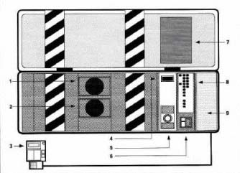
La prima obiezione che può venire in mente, parlando di viaggi nel tempo, è una cosa di questo tipo: “Ma se io viaggio indietro nel tempo ed uccido mio padre prima che mi concepisca, io sparisco all'istante?” E' una delle domande che più frequentemente sono state poste a John Titor. La risposta è stata sempre la stessa: no. Titor, infatti, spiega come questo non sia possibile tirando in ballo le worldlines, parola che potremmo tradurre con “linee temporali”, o, più letteralmente, “linee di realtà”. Titor ci spiega che l'evolversi della realtà è determinato dalle scelte. Facciamo un esempio: per salire a casa mia al quinto piano ho due scelte: fare le scale o prendere l'ascensore. La prima scelta, un particolare giorno della mia vita, mi fa arrivare sano e salvo; la seconda causa la mia morte, perché, quel giorno, l'ascensore ha un malfunzionamento, precipita e si schianta al suolo. A seconda della scelta da me compiuta a questo bivio, io continuo a vivere o no. La mia scelta ha determinato una biforcazione, che ha generato due worldlines, due realtà temporali differenti: una in cui sono ancora vivo, una in cui sono morto. E', questo, un discorso che molto assomiglia a quello degli universi paralleli. Il viaggio nel tempo, spiega Titor, soprattutto quello a ritroso, non può determinare cambiamenti nella linea del tempo del viaggiatore, qualunque cosa faccia, in quanto essa è ormai fissata e stabilita, determinata da scelte già compiute. Questo spiega anche il perché egli si riveli: la sua realtà ormai è decisa, egli non è tornato indietro nel tempo per cambiare il suo futuro avvertendoci dei fatti a venire in modo che noi possiamo evitarli. Egli non può cambiare il suo presente, ma noi possiamo cambiare il nostro futuro. E' questo il motivo per cui Titor non intende svelare nulla riguardo i fatti inevitabili (terremoti, inondazioni…) che avverranno. Le sue rivelazioni potrebbero far evitare, a chi legge, di andare incontro al proprio destino, magari tragico. E queste ingerenze nel corso del destino non rientrano nel codice deontologico del viaggiatore temporale.
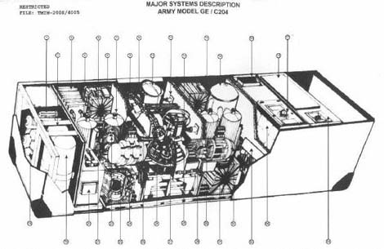
Ovviamente, tale visione della struttura fisica della realtà ha parecchie conseguenze, soprattutto a livello religioso: c'è un Dio solo o uno per ogni worldline? La risposta, chiaramente, non è certa, tanto meno univoca. Titor, però, ci dà la sua: ogni realtà, ogni linea temporale, tutto fa parte di un unico sistema, di un'unica Creazione, voluta da un unico Dio, da un'unica entità generatrice. Chiaramente, affermazioni come quelle di John Titor, sedicente viaggiatore nel tempo, devono essere prese con la necessaria cautela. Tuttavia, a favore di Titor giocano alcuni elementi assai rilevanti:
·John Titor, abbiamo visto, ha descritto, in maniera piuttosto dettagliata, le scoperte che saranno compiute dal CERN e le applicazioni che da queste deriveranno. Alla fine del 2001, dunque a circa un anno di distanza dalle affermazioni di Titor, come lui stesso ha preannunciato il CERN ha confermato ufficialmente la possibilità di creare artificialmente mini buchi neri;
·Titor ha spiegato che il computer portatile IBM 5100 era dotato di particolari caratteristiche, rimaste nascoste alla totalità degli utilizzatori. Numerosi ingegneri IBM hanno confermato questa affermazione;
·tra le sue “profezie”, Titor ha parlato dell'Iraq, affermando come Saddam Hussein non possedesse alcuna arma di distruzione di massa e di come, nonostante questo, una guerra venisse scatenata con lo scopo ufficiale di rimuovere tali armi (queste le sue parole: “Sareste più sorpresi di sapere che l'Iraq ha armi nucleari o che si tratta solo di un pretesto per convincere tutti riguardo la prossima guerra?”);
·Titor ha presentato una notevole conoscenza di alcuni importanti campi della fisica, esponendo con parecchia proprietà e sicurezza argomenti assai complessi: se l'uomo fosse un impostore, gli andrebbero comunque fatti i complimenti per la sua preparazione.
In conclusione, che John Titor sia un vero viaggiatore del tempo o no, la lezione che ci impartisce è grande. Come diceva Marco Porcio Catone, “Homo faber fortunae suae”, l'uomo è fautore del proprio destino. La palla passa dunque a noi.
Nota: il testo, ove possibile, è stato integrato con citazioni tratte direttamente dai post dello stesso John Titor, tradotti in italiano, in maniera non sempre letterale, per comodità del lettore.

